Verslag   
VERSPILLINGSMARKTHJ&HM Engineering

**Opdrachtgever:**

*Theo Jansma Verspillingsmarkt FJILD*

**Tutor:**

Sijbe Vogel

*HJ&HM ingenieursbureau*

**Rapport opgesteld door Student.nr E-mail**

Hessel Bleeker :000027711 :Hessel.bleeker@hvhl.nl

Jildert Heida :000026515 :Jildert.heida@hvhl.nl

Michiel Kuiper :000027720 :Michiel.kuiper@hvhl.nl

Hilde Slaghuis :000025737 :Hilde.slaghuis@hvhl.nl

**Onderwijsinstelling:**

Hogeschool : Van Hall Larenstein

Standplaats : Leeuwarden

Adresgegevens : Agora 1, 8934 CJ

**Opleiding:**

Chemische Technologie en Voedingsmiddelentechnologie

Voorwoord

Beste lezer, dit project is geschreven naar aanleiding van een opdracht van Theo Jansma van Fjild Verspillingsmarkt.

Dit verslag is geschreven voor de opdrachtgever en voor de technologen die dit eventueel gaan uitvoeren.

Het samenstellen van dit verslag was niet mogelijk geweest zonder hulp. Daarom willen we ten eerste Sijbe Vogel bedanken voor de feedback tijdens het samenstellen van dit verslag. Daarnaast zijn we veel dank verschuldigd aan Theo Jansma voor het verstrekken van deze opdracht aan ons.

Hessel Bleeker, Jildert Heida, Michiel Kuiper en Hilde Slaghuis

Leeuwarden januari 2023

Samenvatting

Door een groep studenten voedingsmiddelentechnologie die studeren aan het Van Hall Larenstein, is een nieuw product ontworpen wat grotendeels uit reststromen bestaat. Het ontworpen product is een hutspotbrood, waarin restromen aardappel, wortel en ui zijn gebruikt. De informatie van dit project wordt onder andere gebruikt als basis van dit project. Om dit product op de markt te krijgen moet het productieproces van de studenten voedingsmiddelentechnologie opgeschaald worden en is er een productielocatie nodig met als doel om 40.000 broden per week te produceren. Ook wordt er een inschatting van de haalbaarheid gemaakt. Dit onderzoek wordt uitgevoerd door het HJ&HM ingenieursbureau in opdracht van Theo Jansma en Verspillingsmarkt Fjild, vanuit de module LLS334.

Het project Fjild Verspillingsmarkt te Buitenpost heeft als doel om voedselverspilling tegen te gaan en hierin maakt Fjild zich sterk voor de ontwikkeling van een duurzaam en circulair leven zonder afval, het bedrijf wil inspireren, activeren en verbinden om voedselverspilling tegen te gaan.

Om dit productieproces te realiseren is er gekeken naar hoe het hutspotbrood op kleine schaal is geproduceerd en wat er voor nodig is om dit op te schalen naar een proces wat 40.000 broden per week produceert. Hier is onderzoek gedaan naar de apparatuur keuze, de kwaliteit van het productieproces en naar implementeren van het v-model.

Het proces moet voldoen aan de wetgevingen en richtlijnen voor het produceren van brood. Om aan de wetgevingen en regelgevingen te voldoen is er een HACCP-plan opgesteld met daarin onder andere benoemd een bepaling van de critical control points en preventieve en correctieve acties.

Voor het productieproces van hutspotbrood is het advies om vloeibaar boter te gebruiken, aangezien er nu een stap is in het proces om het boter te smelten. Hiervoor is een warmte bad nodig en hier gaat enorm veel energie verloren. Daarnaast is het een aanbeveling om het proces op te schalen, bij 40.000 broden per week is er een semi-batch proces uitgekomen. Bij de gekozen apparatuur zitten vaak erg hoge energie kosten, waardoor de netto opbrengst per brood flink afneemt. Als er voor een continuproces gekozen wordt kan er op grotere snelheid en efficiënter geproduceerd worden en zal de opbrengst per brood aanzienlijk hoger worden.

De investering van dit procesontwerp bedraagt ongeveer 1,9 miljoen (met ruime schattingen) en heeft een terugverdientijd van 9 jaar.

Summary

A group of food technology students studying at Van Hall Larenstein has developed a new product that largely consists of residual flows. The designed product is a hutspot bread, in which residual flows of potato, carrot and onion are used. The information from this project is used, among other things, as the basis of this project. To get this product on the market, the production of the student food technology needs to be scaled up and a production location is needed with the aim of producing 40,000 loaves of bread per week. An estimate of the feasibility is also made. This research is being carried out by the HJ&HM engineering firm on behalf of Theo Jansma and Verspillingsmarkt Fjild, from the LLS334 module.

The Fjild Verspillingsmarkt project in Buitenpost aims to target food waste and Fjild is committed to the development of a sustainable and circular life without waste. The company will inspire, activate and combine food waste to combat it.

To achieve this process, we looked at how the hutspot bread was produced on a small scale and what it takes to scale it up to a process that costs 40,000 loaves of bread per week. Here research is done into the choice of equipment, the quality of production and the implementation of the v-model.

The process must comply with the legislation and guidelines for producing bread. To comply with legislation and regulations, a HACCP plan has been drawn up with a summary, under other conditions, a determination of the critical control points and preventive and corrective actions.

For the production of stew bread, it is advised to use liquid butter, then there is a step in the process to melt butter. As a result, a heat bath is required and a lot of energy is lost here. In addition, it is recommended to scale up the process, with 40,000 loaves of bread per week a semi-batch process has been developed. The chosen equipment often involves very high energy costs, which significantly reduces the net yield per loaf of bread. If a continuous process is chosen, a higher speed can be selected and the yield per individual brood will increase.

The investment of this process design is approximately 1.9 million (with generous estimates) and has a payback period of 9 years.

Inhoud

1. Inleiding 7

1.1 Aanleiding 7

1.2 Vraagstelling 8

1.3 Motivatie voor keuzes 9

2. Hutspotbrood 10

3. Procesontwerp 12

3.1 Conceptual process design 12

3.1.1 input-output structuur 12

3.1.2 Decompositie gebaseerd op de microstructuur 12

3.1.3 Transformaties en taken 13

3.1.4 Essentiele functies en unit operations 13

3.1.5 Integratie 18

3.1.6 Selectie apparatuur 19

3.2 V-model 20

3.2.1 Theorie V-model 20

3.2.2 Toepassen V-model 21

3.2.1 Functionele specificaties (URS) 21

3.2.2 Niet functionele specificaties (URS) 21

3.2.2 Functional design specification 22

3.2.3 Detailed design specification 22

3.3 House of quality 22

3.3.1 Theorie house of quality 22

3.3.2 Toepassing house of quality 24

3.4 PFD 25

3.5 PID 26

3.6 HACCP 28

3.6.1 Theorie HACCP 28

3.6.2 Toepassen HACCP 29

4. Duurzaamheid 31

5. Kostenaspecten 32

5.1 Capex 32

5.2 Opex 32

5.3 terugverdientijd 32

7. Conclusie 33

8. Aanbevelingen 33

Bibliografie 34

Bijlage 1 Nummering en apparatuur PFD 35

# 1. Inleiding

Volgens de Wereldvoedselorganisatie van de Verenigde Naties (FAO) wordt er wereldwijd jaarlijks ongeveer 1,3 miljard ton voedsel verspild (Kamphof, 2014). Daar komt nog bij dat deze geschatte voedselverspilling 28% van het landbouwareaal in beslag neemt, een oppervlakte- en grondwatervoetafdruk heeft van meer dan 250 km3 per jaar en een onvoorstelbare 3,3 miljard ton aan broeikasgassen genereert (Afgedankt voedsel is lucratieve business, 2017).

Om verspilling te verminderen moeten de oorzaken worden aangepakt. Die liggen niet alleen in de wijze van produceren, maar ook in het koopgedrag van consumenten en de manier waarop voedsel wordt verkocht. Leveranciers, producenten en actievoerders vinden dat het inkoopbeleid van de Retail een van de voornaamste oorzaken is van verspilling in de voedselketen. Last-minute annuleringen en het afkeuren van groente en fruit dat er niet mooi genoeg uitziet om te verkopen, hebben een significante invloed op de hoeveelheid voedsel die wordt verspild. Gevolg is dat boeren vaak met overtollige productie blijven zitten die vervolgens weggegooid moet worden (Afgedankt voedsel is lucratieve business, 2017).

Het project Fjild Verspillingsmarkt uit Buitenpost heeft als doel om voedselverspilling tegen te gaan en hierin maakt Fjild zich sterk voor de ontwikkeling van een duurzaam en circulair leven zonder afval, het bedrijf wil inspireren, activeren en verbinden om voedselverspilling tegen te gaan. Er wordt gestreefd naar een gesloten voedselkringloop, dat wil zeggen dat voedsel wordt verbouwd voor humane consumptie (Wat doen wij?, sd) .

Bij verspilling van voedsel zijn veel verschillende producten die om ‘cosmetische’ reden niet aansluiten bij de wensen van de markt, de consument of de inkoper. Deze producten komen uit de landbouw, akkerbouw en (glas) tuinbouw en worden vanwege een afwijkende vorm, grootte, scheuren of vlekjes niet voor directe consumptie gebruikt. Deze producten sluiten niet aan op de wensen van de markt, maar zijn vaak nog wel geschikt voor menselijke consumptie na het verwijderen van eventuele slechte plekken (Wat doen wij?, sd). Wij willen met dit project Fjild helpen om hun producten op de markt te krijgen door deze op een efficiënte en duurzame manier te produceren. Zo kunnen de afgekeurde levensmiddelen een nieuwe bestemming krijgen.

## 1.1 Aanleiding

Door een groep studenten voedingsmiddelentechnologie die studeren aan het Van Hall Larenstein, is een nieuw product ontworpen wat voor minimaal 50 procent uit reststromen bestaat. Het ontworpen product is een hutspotbrood, waarin restromen aardappel, wortel en ui zijn gebruikt. De informatie van dit project wordt onder andere gebruikt als basis van dit project. Om dit product op de markt te krijgen moet het receptuur wat de studenten voedingsmiddelentechnologie hebben bedacht worden opgeschaald tot een productieproces en er zal productielocatie nodig zijn, ook wordt er een inschatting van de haalbaarheid gemaakt. Dit onderzoek wordt uitgevoerd door het HJ&HM ingenieursbureau in opdracht van Theo Jansma en Verspillingsmarkt Fjild.

## 1.2 Vraagstelling

De hoofdvraag is een samenhangvraag en deze is hieronder weergegeven:

* Op welke wijze kan hutspotbrood worden geproduceerd met een capaciteit van 10.000 stuks per week en is dit een financieel haalbare doelstelling?

Hierbij zijn een aantal deelvragen opgesteld:

* Welke unit operations moeten toegevoegd worden aan het productieproces van Borgesius om 40.000 stuks hutspotbrood per week te produceren?
* Hoeveel kapitaal moet worden geïnvesteerd voor het produceren van hutspotbrood?
* Wat is de kostprijs van het eindproduct?
* Wat zijn de CCP’s van het ontworpen productieproces?

Het uiteindelijke doel van dit project is dus een productieproces te ontwerpen voor Fjild verspillingsmarkt. Dit heeft als doel om 40.000 stuks hutspotbrood van ongeveer 450 gram in een werkweek te produceren. Het voorstel is dat deze broden een halffabricaat zijn die door de retailer of consument afgebakken moet worden.

## 1.3 Motivatie voor keuzes

Hieronder worden de gemaakte keuzes voor de productie van hutspotbrood gemotiveerd.

**Input-output structuur:** wordt vormgegeven op een simpele manier door middel van een blokschema met in- en uitgaande stoffen.

**Transformaties & taken:** dit is de gewenste verandering van het begin- tot het eindproduct, verschillende methoden worden voorgesteld en keuzes worden gemaakt met betrekking tot de methode en dat wordt in deze stap naar voren gebracht, op deze wijze kan elk onderdeel van het proces worden gedefinieerd.

**Essentiële functies/unit operations:** hier wordt de keuze gemaakt wat voor proces er gaat komen een batch of continu proces en welke apparatuur nodig zal zijn om hutspot brood te kunnen produceren.

**Integratie:** bij deze stap wordt gekeken naar de benodigdheden om het proces draaiende te houden, denk hierbij aan: elektra, gas en water en in welke stap in de productielijn deze nodig zullen zijn.

**Selectie van apparatuur:** eerst zal bij Borgesius in Emmeloord worden geïnventariseerd welke apparatuur hier beschikbaar is voor het produceren, vervolgens zal hier op worden aangepast waar extra machines nodig zullen zijn voor het productieproces van hutspotbrood.

Het voorstel is om hutspotbrood wat in afbakvorm ingevroren in de schappen ligt in de winkel, hierbij gaan we niet in op de verpakkingsmanier van het product.

Het produceren van een halffabricaat kan energie besparen aangezien er in de fabriek minder lang hoeft gebakken te worden echter zal dit nog uitgezocht moeten worden om dit te kunnen bevestigen als dit later weer zal moeten worden ingevroren of dit netto minder energie zal kosten.   
De consument moet het nog wel afbakken en daarnaast zal het hutspotbrood langer houdbaar zijn doordat het ingevroren is en er geen bacterie groei meer zal zijn en kan het brood lang goed blijven.

# 2. Hutspotbrood

In dit hoofdstuk is de theorie toegelicht met betrekking tot hutspotbrood.

De studenten die het hutspotbrood hebben ontwikkeld kregen de opdracht om een broodachtig product te ontwikkelen met minimaal 50% restromen. Hieruit is hutspotbrood voortgekomen.

Het ontwikkelde hutspotbrood is een brood van een totaalgewicht van 462 gram. Het brood is 3 cm dik, 20 cm lang en 14 cm breed. Het brood is redelijk hard aan de buitenkant en licht klef aan de binnenkant. Voor de ingrediënten worden reststromen aardappels wortels en ui gebruikt.

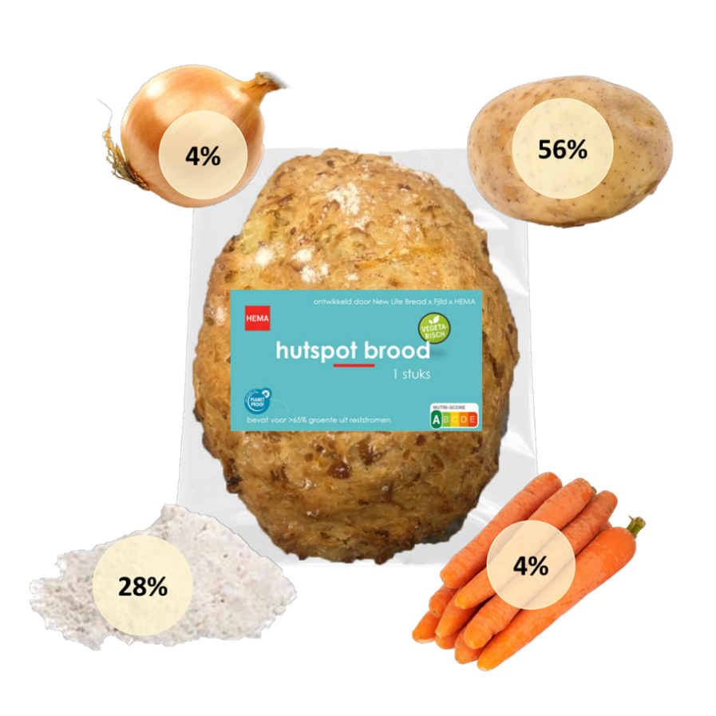

Figuur 1 Hutspotbrood (Alissa Bijtjes, 2022)

Voor de productie van het hutspotbrood worden de volgende ingrediënten en hoeveelheden gebruikt:

Tabel 1 Receptuur (Alissa Bijtjes, 2022)

|  |  |
| --- | --- |
| Ingrediënten | Hoeveelheid (gram) |
| Bloem | 127,96 |
| Aardappel | 255,92 |
| Rauwe wortel | 26,95 |
| Rauwe ui | 18,16 |
| Roomboter | 19,19 |
| Bakpoeder | 1,5 |
| Zout | 1,92 |
| Oregano | 1,5 |
| Broodverbetermiddel | 9,062 |
| Totaal | 462,16 |

Het hutspotbrood is op keukenschaal ontwikkeld. Hiervoor zijn de volgende materialen gebruikt:

* Kookpan
* Aardappelschil
* Rasp
* Stamper
* Mes
* Schaal
* Oven
* Bakplaat en bakpapier

De volgende methode is gehanteerd:

1. Schil met een schilmesje alle aardappelen.
2. Weeg de aardappelen af.
3. Kook de helft van de afgewogen hoeveelheid aardappelen gaar in een kookpan.
4. Weeg tijdens het koken de bloem, zout en bakpoeder af.
5. Weeg ook de roomboter apart af en laat dit smelten tot een vloeibare consistentie.
6. Rasp de andere (rauwe aardappelen) fijn tot kleine reepjes/sliertjes.
7. Snijd de wortel en ui alvast in kleine stukjes.
8. Zodra de aardappel gaar is, fijn stampen in een schaal.
9. Meng de fijn geraspte aardappel door de gekookte aardappel heen.
10. Voeg vervolgens het bloem, broodverbetermiddel (indien gebruik), zout en bakpoeder aan het mengsel toe.
11. Kneed dit tot een geheel.
12. Giet de gesmolten boter erbij om het deeg wat soepeler te krijgen.
13. Zodra het deeg bijna gevormd is, voeg de ui en wortel toe.
14. Kneed dit goed door het beslag heen totdat het goed verspreid is door het hele deeg heen.
15. Verdeel het deeg over de gewenste grootte van het brood.
16. Leg dit op een bakplaat met bakpapier.
17. Leg het deeg op een bakplaat met bakpapier.
18. Plaats in een oven met een ondertemperatuur van 180 °C en een boven temperatuur van 220 °C.
19. Haal het brood na 20 minuten uit de oven.
20. Laat het brood afkoelen en vries het in.
21. Om het brood af te bakken, laat het iets ontdooien.
22. Verwarm weer in de oven voor dit keer 30 minuten.

Deze methode is niet hanteerbaar voor op grote schaal. Daarom zal vanuit deze methode het productieproces moeten worden opgeschaald om zo een productielijn met een capaciteit van 40.000 stuks per week te creëren.

# 3. Procesontwerp

Met behulp van conceptual process design, v-model en house of quality wordt naar het uiteindelijke procesontwerp toegewerkt.

## 3.1 Conceptual process design

Met behulp van conceptual process design wordt de benodigde apparatuur gedefinieerd voor het produceren van hutspotbrood. Eerst wordt het productieproces globaal weergegeven en vervolgens wordt er steeds specifieker gekeken naar het productieproces en de apparatuur zodat het hele productieproces in kaart wordt gebracht. Deze methode is kenmerkend aan conceptual process design.

Conceptual process design bestaat uit de volgende onderdelen:

- Input output structuur

- Decompositie gebaseerd op microstructuur

- Transformaties en taken

- Essentiele functies en unit operations

- Integratie

- Het selecteren van apparatuur

Om te bepalen welke apparatuur nodig is voor het produceren van hutspotbrood zal eerst bepaald moet worden welke processtappen benodigd zijn (Nieuwkerk, 2022).

### 3.1.1 input-output structuur

De ingaande stroom van dit proces is bloem, aardappel, rauwe wortel, rauwe ui, roomboter, bakpoeder, zout, oregano en broodverbetermiddel. Aan het einde van het proces is het eindproduct een halffabricaat hutspotbrood.

Figuur 2 Input-output structuur hutspotbrood

### 3.1.2 Decompositie gebaseerd op de microstructuur

Om van de ingrediënten hutspotbrood te maken zijn verschillende processtappen nodig. Elk ingrediënt heeft een bewerking nodig en deze bewerkingen zijn in onderstaande tabel weergegeven.

Tabel 2 Mogelijke processtap per ingrediënt

|  |  |
| --- | --- |
| Ingrediënten | Mogelijke processtap voor verandering naar hutspotbrood |
| Aardappel | Wassen, schillen, koken, raspen, stampen, mengen en bakken |
| Bloem | Mengen en bakken |
| Wortel | Schillen, wassen, snijden, mengen en bakken |
| Ui | Schillen, wassen, snijden, mengen en bakken |
| Roomboter | Smelten, mengen en bakken |
| Bakpoeder | Mengen en bakken |
| Zout | Mengen en bakken |
| Oregano | Mengen en bakken |
| Broodverbetermiddel | Mengen en bakken |

### 3.1.3 Transformaties en taken

In de onderstaande tabel zijn de verschillende processtappen weergegeven en de mogelijke methoden om de processtap uit te voeren.

Tabel 3 Mogelijke methoden om processtappen uit te voeren

|  |  |
| --- | --- |
| Processtap | Mogelijke methoden |
| Wassen | Spiraalwasser  Afspuiten |
| Schillen | Aardappelschilmachine (trommel)  Aardappelschilmachine (stoom)  Schillen met de hand  Multi-schijven-schilmachine  Ui pel machine |
| Koken | Bad met heet water  Stoomketel |
| Raspen | Aardappel door een vorm drukken  Raspmolen |
| Snijden | Watersnijdsysteem  Wortel of ui door een vorm drukken  Trommelsnijmachine |
| Stampen | Met de hand  Stampmolen |
| Smelten | Stoomketel  Blootstellen aan hete lucht  Verwarmde intrektank |
| Mengen | Mengketel (deeghaken) |
| Afwegen | Doseermachine  Met de hand afwegen |
| Bakken | Oven  Magnetron |
| Invriezen | Spiraalvriezer  Tunnelvriezer  Kartonvriezer  Standaardvriezer |

### 3.1.4 Essentiele functies en unit operations

Dit proces is een combinatie van een batch en continu proces. De verschillende methoden worden hieronder vergeleken en de voordelen en nadelen worden tegen over elkaar afgewogen en ten slotte wordt aangegeven of de methode een goede keuze is voor het procesontwerp.

De hutspotbrood wordt een nieuwe productielijn bij Borgesius Emmeloord en dit houdt in dat er nog geen apparatuur aanwezig is voor de productie van hutspotbrood.

Onderstaande tabel geeft verschillende methoden weer om de aardappel te schillen en de voordelen en nadelen per methode.

Tabel 4 Schillen van de aardappel

|  |  |  |  |
| --- | --- | --- | --- |
| Methode | Voordelen | Nadelen | Goede keuze voor het procesontwerp? |
| Aardappelschilmachine (trommel) | Aardappel wordt in korte tijd geschild en een hoge capaciteit | Relatief hoog energieverbruik ten opzichte van schillen met de hand, onderhoud machine, messen die vervangen moeten worden, verlies in product | Ja |
| Aardappelschilmachine (stoom) | Aardappel wordt in korte tijd geschild en een hoge capaciteit | Relatief hoog energieverbruik ten opzichte van schillen met de hand | Ja |
| Schillen met de hand | Eenvoudige methode voor het schillen van aardappelen | Arbeidsintensief | Nee |

Met behulp van bovenstaande tabel kan geconcludeerd worden dat een aardappelschilmachine een goede keuze is voor het schillen van aardappelen. Een aardappelschilmachine heeft als voordeel dat de aardappel in korte tijd kan worden geschild en het heeft een hoge capaciteit. Schillen met de hand is een meer eenvoudige methode maar dit is meer arbeidsintensief.

De tabel hieronder geeft verschillende methoden om wortelen te schillen.

|  |  |  |  |
| --- | --- | --- | --- |
| Methode | Voordelen | Nadelen | Goede keuze voor het procesontwerp? |
| Multi-schijven-schilmachine | Multifunctioneel  Hoge capaciteit | Hoge aanschafkosten | Ja |
| Schillen met de hand | Eenvoudige methode voor het schillen van wortelen | Arbeidsintensief | Nee |

Tabel 5 Schillen wortel

Er kan geconcludeerd worden aan de hand van bovenstaande tabel dat een multi-schijven-machine een goede methode is om wortelen te schillen. Het voordeel van de multi-schijven machine is dat het eventueel kan worden ingezet voor de andere producten en het heeft een hoge capaciteit. Het nadeel van schillen met de hand is dat het een arbeidsintensief proces is.

De onderstaande tabel geeft verschillende methoden weer om uien te pellen.

Tabel 6 Schillen van de uien

|  |  |  |  |
| --- | --- | --- | --- |
| Methode | Voordelen | Nadelen | Goede keuze voor het procesontwerp? |
| Multi-schijven-schilmachine | Multifunctioneel  Hoge capaciteit | Hoge aanschafkosten | Ja |
| Ui pel machine | Nauwkeurig  Hoge capaciteit | Hoge aanschafkosten | nee |
| Schillen met de hand | Eenvoudige methode voor het schillen van uien | Arbeidsintensief | Nee |

Aan de hand van de tabel hierboven is geconcludeerd dat een multi-schijven-machine een goede methode is om uien te pellen. De multi-schijven machine kan worden ingezet voor andere producten als dit nodig is, het nadeel van de ui pel machine is dat het alleen kan worden ingezet voor het pellen van uien en het schillen met de hand is arbeidsintensief.

In de tabel hieronder worden de verschillende methoden behandeld voor het wassen van aardappelen, wortelen en uien.

|  |  |  |  |
| --- | --- | --- | --- |
| Methode | Voordelen | Nadelen | Goede keuze voor het procesontwerp? |
| Spiraalwasser | Hoge capaciteit | Hoge investeringskosten | Ja |
| Afspuiten | Eenvoudig proces | Niet nauwkeurig  Arbeidsintensief | Nee |

Tabel 7 Wassen aardappel, wortel en ui

Met de bovenstaande tabel is geconcludeerd dat een spiraalwasser een goede methode is om aardappelen, wortelen en uien te wassen. Het voordeel van een spiraalwasser is de hoge capaciteit, maar een nadeel zijn de hoge investeringskosten, maar dit betaalt zich op de lange termijn uit doordat de aardappel, wortel en ui niet met de hand hoeven te worden afgespoten welke een arbeidsintensief proces is.

Onderstaande tabel behandeld de verschillende methoden om aardappelen te koken.

Tabel 8 Koken van de aardappel

|  |  |  |  |
| --- | --- | --- | --- |
| Methode | Voordelen | Nadelen | Goede keuze voor het procesontwerp? |
| Bad met heet water | Doorlopend proces met een hoge capaciteit, waarbij de aardappel wordt getransporteerd naar de volgende stap | Meer gecompliceerd proces,  Hoog energieverbruik | Ja |
| Stoomketel | Eenvoudig proces doordat alleen een ketel hoeft te worden verwarmd | Het is geen doorlopend proces, hoog energieverbruik | Nee |

Uit de tabel hierboven volgt dat een bad met heet water een goede methode is om aardappelen te koken. Er is gekozen voor een bad met heet water in plaats van een stoomketel om dat dit een doorlopend proces is met een hoge capaciteit. Het nadeel van een stoomketel is dat het geen doorlopend proces is.

De tabel hieronder geeft de verschillende methoden weer voor het raspen van aardappelen.

Tabel 9 Raspen van de aardappel

|  |  |  |  |
| --- | --- | --- | --- |
| Methode | Voordelen | Nadelen | Goede keuze voor het procesontwerp? |
| Aardappel met de hand door een vorm drukken | Het is een eenvoudige methode | Arbeidsintensief, niet hygiënisch | Nee |
| Raspmolen | Doorlopend proces met een hoge capaciteit | Meer gecompliceerd proces, energieverbruik | Ja |

Er kan geconcludeerd worden dat een raspmolen een goede methode is voor het raspen van aardappelen. Er is hiervoor gekozen omdat dit een doorlopend proces is met een hoge capaciteit. De aardappel met de hand door een vorm drukken heeft als nadeel dat het arbeidsintensief is en het is niet hygiënisch.

De tabel hieronder behandeld de verschillende methoden om wortelen en uien te snijden.

Tabel 10 Snijden van wortel en ui

|  |  |  |  |
| --- | --- | --- | --- |
| Methode | Voordelen | Nadelen | Goede keuze voor het procesontwerp? |
| Watersnijdsysteem | Hoge capaciteit | Hoge aanschafkosten | Ja |
| Wortel of ui met de hand door een vorm drukken | Eenvoudige methode | Arbeidsintensief  Niet hygiënisch | Nee |
| Trommelsnijmachine | Hoge capaciteit | Niet nauwkeurig | Nee |

Uit bovenstaande tabel volgt dat een water snijd systeem de beste methode is voor het snijden van wortelen en uien. De keuze voor een watersnijdsysteem is vanwege de hoge capaciteit, een wortel of ui met de hand door een vorm drukken is arbeidsintensief en niet hygiënisch en een trommelsnijmachine is niet nauwkeurig en hierdoor kan relatief veel productverlies optreden.

In de onderstaande tabel zijn de verschillende methoden weergegeven voor het stampen van aardappelen.

Tabel 11 Stampen van de aardappel

|  |  |  |  |
| --- | --- | --- | --- |
| Methode | Voordelen | Nadelen | Goede keuze voor het procesontwerp? |
| Met de hand stampen | Eenvoudige methode | Arbeidsintensief  Niet hygiënisch | Nee |
| Stampmolen | Doorlopen proces met een hoge capaciteit | Hoge investeringskosten | Ja |

Voor het stampen van aardappelen volgt uit bovenstaande tabel dat een stampmolen hier de beste methode voor is. Met de hand stampen is een meer eenvoudige methode maar het is arbeidsintensief en niet hygiënisch.

In de tabel hieronder worden de verschillende methoden behandeld voor het smelten van boter.

Tabel 12 Smelten van boter

|  |  |  |  |
| --- | --- | --- | --- |
| Methode | Voordelen | Nadelen | Goede keuze voor het procesontwerp? |
| Stoomketel | Eenvoudig proces doordat alleen de ketel hoeft verwarmd te worden | Het is geen doorlopend proces | Nee |
| Blootstellen aan hete lucht | Boter wordt snel gesmolten | Groot oppervlak nodig om boter snel te smelten, niet overal gelijkmatig gesmolten wat kan resulteren in verbrande boter. | Nee |
| Verwarmde intrektank | Er is altijd gesmolten boter beschikbaar | Bij storing kan de boter afkoelen in de tank | Ja |

Uit de tabel hierboven volgt dat een verwarmde intrektank de beste methode is om boter te smelten. Een stoomketel heeft als nadeel dat het geen doorlopend proces is doordat het met de hand moet worden bijgevuld en geleegd, blootstellen aan hete lucht is meer risicovol omdat het kan verbranden. Een verwarmde intrektank heeft als voordeel dat het geautomatiseerd is en hierdoor is er altijd gesmolten boter voorhanden.

In de tabel hieronder zijn de verschillende methoden behandeld voor het mengen van deeg.

Tabel 13 Mengen van het deeg

|  |  |  |  |
| --- | --- | --- | --- |
| Methode | Voordelen | Nadelen | Goede keuze voor het procesontwerp? |
| Mengketel (deeghaken) | Eenvoudig proces | Geen doorlopend proces, reinigen na elke batch | Ja |

Het mengen van deeg kan het beste uitgevoerd worden door een mengketel met deeghaken. Voor het mengen van deeg is geen andere optie beschikbaar behalve met behulp van deeghaken.

In de tabel hieronder zijn de verschillende methoden weergegeven voor het afwegen van het eindproduct.

Tabel 14 Afwegen van hutspotbrood

|  |  |  |  |
| --- | --- | --- | --- |
| Methode | Voordelen | Nadelen | Goede keuze voor het procesontwerp? |
| Doseermachine | Eenvoudig proces, constant volume | Duur in aanschaf | Ja |
| Handmatig wegen | Veel werk en veel afwijking in gewicht | Onhygiënisch en arbeidsintensief  Veel afwijking in gewicht | Nee |

Er kan geconcludeerd worden aan de hand van bovenstaande tabel dat een doseermachine de beste optie is voor het afwegen van hutspotbrood. Voor het afwegen van hutspotbrood is een doseermachine de beste optie omdat het een eenvoudig proces is met een constant volume. Het handmatig wegen met de hand is onhygiënisch, arbeidsintensief en veel afwijking in het gewicht.

In de tabel hieronder worden de verschillende methoden behandeld voor het bakken van het deeg.

Tabel 15 Bakken van het deeg

|  |  |  |  |
| --- | --- | --- | --- |
| Methode | Voordelen | Nadelen | Goede keuze voor het procesontwerp? |
| Oven | Hutspotbrood wordt gebakken | Het duurt 20 minuten voordat het hutspotbrood klaar is | Ja |
| Magnetron | Snel op temperatuur | Het hutspotbrood wordt alleen warm en wordt niet gebakken | Nee |

Met behulp van de tabel hierboven is geconcludeerd dat een oven een goede methode is voor het bakken van het deeg. Een magnetron is geen goede optie omdat het brood alleen maar warm wordt en niet volledig gebakken.

In onderstaande tabel zijn de verschillende methoden weergegeven voor het invriezen van hutspotbrood.

Tabel 16 Invriezen van hutspotbrood

|  |  |  |  |
| --- | --- | --- | --- |
| Methode | Voordelen | Nadelen | Goede keuze voor het procesontwerp? |
| Spiraalvriezer | Continue kunnen vriezen, klein oppervlak voor de verwerkingsmogelijkheid,  Hygiënisch | Grote investering, | Ja |
| Tunnelvriezers | Continue kunnen vriezen  Hygiënisch | Grote investering | Nee |
| Kartonvriezer | Continue kunnen vriezen  Hygiënisch | Grote investering | Nee |
| Standaard vriezer | Goedkoop, makkelijk aan te komen | weinig opslag | Nee |

De beste methode voor het invriezen van hutspotbrood is een spiraalvriezer. Het voordeel hiervan is dat het continu kan vriezen op een klein oppervlak en het is hygiënisch. Een tunnelvriezer en kartonvriezer hebben niet een klein oppervlak voor de verwerkingsmogelijkheid. Het nadeel van een standaardvriezer is dat het weinig opslag heeft.

### 3.1.5 Integratie

Naast apparatuur en materialen zijn er ook nog andere zaken benodigd in het proces. Zo is er in het proceswater en elektriciteit nodig. In Tabel 17 wordt de benodigde hoeveelheid weergegeven.

Tabel 17 Elektra- en waterverbruik

|  |  |  |  |
| --- | --- | --- | --- |
| Machine | Benodigd | Watt | KWH per dag dienst(10 uur) |
| uien pel machine | Elektriciteit | 7500 | 75 |
| Multi-schijven-schilmachine(wortel en ui) | Elektriciteit | 41000 | 410 |
| Groente snij machine | Elektriciteit | 734 | 7,34 |
| Spiraalwasser | Elektriciteit | 4000 | 40 |
| Bad met heet water | Elektriciteit | 96000 | 960 |
| Raspmolen | Elektriciteit | 2200 | 22 |
| pureermachine | Elektriciteit | 15000 | 150 |
| Mengketel (deeghaken) | Elektriciteit | 24975 | 249,75 |
| Verwarmde intrektank (smelten boter) | Elektriciteit | 9000 | 90 |
| Doseermachine | Elektriciteit | 5000 | 50 |
| Oven | Elektriciteit | 440 | 4,4 |
| Tunnelvriezer | Elektriciteit | 23000 | 230 |
| Vriescel | Elektriciteit | 73675 | 736,75 |
| Hopper conveyor belt (transport van aardappels + wortels naar snijmachine) en van ui opslag naar uien pel machine | Elektriciteit | 3300 | 33 |
| Groente wasmachine | Elektriciteit | 8000 | 80 |
| Vertical Conveyor Belt With Hopper | Elektriciteit | 3000 | 30 |
| Bad met heet water | Water | 1 | 10 |
| Spiraalwasser | Water | Geen info |  |

### 3.1.6 Selectie apparatuur

Aan de hand van bovenstaande tabellen is de benodigde apparatuur bepaald:

* uien pel machine
* Multi-schijven-schilmachine(wortel en ui)
* Groente snij machine
* Spiraalwasser
* Bad met heet water
* Raspmolen
* pureermachine
* Mengketel (deeghaken)
* Verwarmde intrektank (smelten boter)
* Doseermachine
* Oven
* Tunnelvriezer
* Vriescel

## 3.2 V-model

In dit hoofdstuk wordt als eerste de theorie van hutspotbrood toegelicht en vervolgens wordt de theorie van het V-model toegepast.

### Diagram Description automatically generated3.2.1 Theorie V-model

Figuur 3 V-model

Het V-model is een model dat kan worden gebruikt om tot een systeemontwerp te komen. Het is een gestructureerde projectaanpak met verschillende projectfaseringen. Daarbij geeft het de relatie tussen systeemontwikkeling en het testproces weer.

In Figuur 3 is het V-model weergegeven. Voor de uitwerking van het procesontwerp zal alleen ingegaan worden op het groen omcirkelde gedeelte van het V-model. Het groene gedeelte bevat de User Requirement specification, Functional Design Specification en de Detailed Design Specification. Eerst worden de User Requirement Specifications (URS) vastgesteld, waarna de Functional Design Specifications (FDS) en de Detailed Design Specifications (DDS) volgen. Mochten de plannen komen om het procesontwerp ook daadwerkelijk uit te gaan voeren, dan zal naar het V-model moeten worden gekeken in zijn geheel. Dan is de gele lijn van toepassing, dit bevat de gegevens om de URS, FDS en de DDS te controleren. Als eerste wordt de URS, FDS en DDS gemaakt en daarna wordt de gele lijn gevolgd naar boven toe en hier komt de installation qualification (IQ) voor, met behulp van de IQ wordt de DDS gecontroleerd, met de operational qualification (OQ) wordt de FDS gecontroleerd en ten slotte wordt met de performance qualification (PQ) de URS gecontroleerd.

Een belangrijke eerste stap in het v-model is het opstellen van een User Requirement Specification. Dit is waar het systeem/proces uiteindelijk aan moet voldoen, wat de eisen en wensen zijn.

Nadat de URS is opgesteld zal deze omgezet worden naar een Functional Design Specification. De FDS beschrijft hoe een systeem of proces gaat opereren, hoe mensen hier mee omgaan en wat ze kunnen verwachten als zich verschillende operationele scenario’s voordoen. Er zal hier nog niet op de technische details in worden gegaan. Nadat het FDS klaar is zal deze eerst gecontroleerd worden door relevante team members, klanten en stakeholders. Als deze akkoord is weten de engineers wat er ontworpen moet worden, de programmeurs wat de code moet doen, weten de stakeholders wat er geleverd gaat worden en zal er verder worden gegaan op de Detailed Design Specifications. Vervolgens zal het ontwerp worden gerealiseerd worden door het te installeren, hierna zullen er verschillende tests volgen (Vries).

### 3.2.2 Toepassen V-model

Hieronder wordt de theorie van het V-model toegepast en uitgewerkt in een URS, FDS en DDS,

### 3.2.1 Functionele specificaties (URS)

Aan de hand van de theorie zijn de volgende user requirements opgesteld:

#### 3.2.1.1 Product en proces kwaliteit

|  |  |  |  |
| --- | --- | --- | --- |
| Nr. | Vereiste | Criteria | Controle methode |
| 01 | Verwerking van het recept | Volgens het recept | PQ |
| 02 | Kwaliteit van het product | Voldoet aan de specificaties van de Verspillingsmarkt | PQ |

#### 3.2.1.2 Capaciteit

|  |  |  |  |
| --- | --- | --- | --- |
| Nr. | Vereiste | Criteria | Controle methode |
| 01 | Productiecapaciteit | 100.000 broden per week | PQ |
| 02 | Herverwerking | Herverwerking mogelijk en geen kans op besmetting | PQ |

#### 3.2.1.3 CIP en reiniging

|  |  |  |  |
| --- | --- | --- | --- |
| Nr. | Vereiste | Criteria | Controle methode |
| 01 | Automatische CIP | Geen handmatige acties nodig voor het reinigen van de apparatuur | PQ |

#### 3.2.1.4 Automatisering en traceerbaarheid

|  |  |  |  |
| --- | --- | --- | --- |
| Nr. | Vereiste | Criteria | Controle methode |
| 01 | Automatisering | Geen handmatige acties nodig in het productieproces | OQ |
| 02 | Traceerbaarheid | - SAP  - Monsters van de batches worden opgeslagen zolang het product nog houdbaar is | PQ |

### 3.2.2 Niet functionele specificaties (URS)

#### 3.2.2.1 Algemeen

|  |  |  |  |
| --- | --- | --- | --- |
| Nr. | Vereiste | Criteria | Controle methode |
| 01 | Hygiëne | Conform FSSC22000 | OQ |

#### 3.2.2.2 Kwaliteit en veiligheid van het product

|  |  |  |  |
| --- | --- | --- | --- |
| Nr. | Vereiste | Criteria | Controle methode |
| 01 | Voedselveiligheid | Conform FSSC22000 | OQ |

### 3.2.2 Functional design specification

Hieronder wordt beschreven hoe het proces gaat verlopen. De FDS is gebaseerd op de processtappen in het PFD (zie Figuur 6).

* Wassen: als eerste worden de aardappelen, wortelen en uien gewassen met behulp van een spiraalwasser.
* Schillen: de aardappels worden met een speciale aardappelschiller gewassen, de wortels en uien worden met een multi-schijven schilmachine geschild
* Afwegen: alle grondstoffen worden afgewogen op de juiste hoeveelheid volgens receptuur met behulp van een doseermachine
* Raspen: een deel van de aardappelen wordt geraspt met behulp van een raspmolen
* Koken: een deel van de aardappelen wordt gekookt in een kookketel
* Stampen: de geraspte en gekookte aardappelen worden samen fijn gestampt door een stampmolen
* Smelten: voordat de roomboter wordt toegevoegd aan het mengsel wordt deze eerst gesmolten in een verwarmde intrektank
* Klein snijden: de wortels en uien worden voor het mengen in stukjes gesneden door een watersnijsysteem
* Mengen: alle ingrediënten worden bij mekaar gemend tot een deeg in een mengketel
* Verhitten: het deeg wordt verhit in de oven voor 20 minuten
* Afkoelen: de broden worden afgekoeld
* Invriezen: de broden worden ingevroren

### 3.2.3 Detailed design specification

Voor het DDS is een model gemaakt in het Excel bestand ‘Berekeningen PPD hutspotbrood’ (zie 5. Kostenaspecten). In dit model staan de technische aspecten beschreven, waaronder de beoogde apparatuur en materialen.

[Berekeningen PPD hutspotbrood](https://hvhl-my.sharepoint.com/:x:/g/personal/jildert_heida_hvhl_nl/EcWuNCD2C3RLsv3BQbGzDpABnfLOoKv4Uw_kbC_Ori-uJA)

## 3.3 House of quality

Hieronder wordt eerst de theorie van het concept house of quality toegelicht en vervolgens wordt deze theorie toegepast.

### 3.3.1 Theorie house of quality

Met behulp van een Quality Function Deployment (QFD) is het mogelijk om inzicht te geven in de klantwensen en marktvragen en deze te inventariseren, deze kunnen vervolgens te vertaald worden naar proceseisen. Bij de QFD wordt er gebruik gemaakt van een gegevensmatrix. Deze gegevens matrix wordt the house of quality genoemd, omdat deze matrix erg op een huis lijkt. The house of quality bestaat uit negen verschillende velden. Door de velden in te vullen kunnen klanteisen/wensen naar ontwerpeisen worden vertaald.

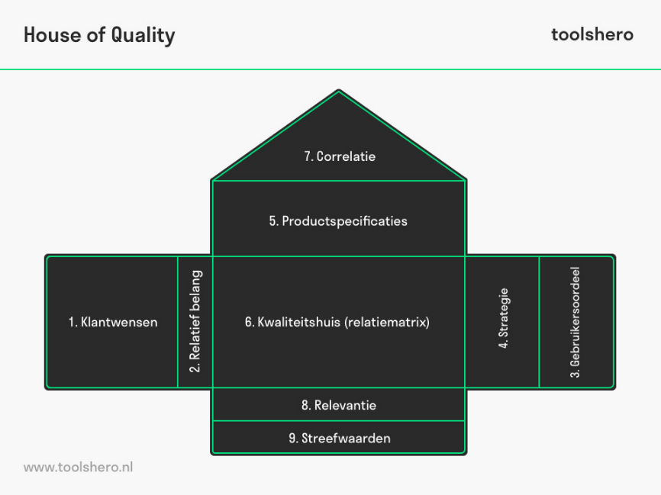

Figuur 4 House of Quality (House of Quality, sd)

1. **Klanten wensen:** Hierin worden de klantwensen opgenomen, deze wensen zijn opgenomen door uitgebreidonderzoek te doen. Dit wordt gerealiseerd door het interviewen van consumenten, het verzamelen van reviews en door het opstellen van vragenlijsten. Het doel hiervan is een beter idee te krijgen van de behoefte en wens van de klant.
2. **Relatief belang**: Hier wordter gekeken naar welke wensen de klant heeft aangegeven als meest belangrijk, deze worden vervolgens beoordeeld met cijfers van 1 t/m 10. Waar 1 het minst belangrijk is en 10 het meest belangrijk.
3. **Gebruiksoordeel:** Hier wordt het oordeel weergeven van de gebruiken van een soortgelijk product. Dit oordeel kan verkregen worden door concurrentieonderzoek te doen.
4. **Strategie:** een bedrijfsstrategie kan worden ingesteld op basis van eerder verkregen informatie. De benodigde middelen, geschatte inspanning en de doelstellingen worden hierdoor duidelijk en vervolgens per deel prioriteit toegekend worden. Het is hierbij belangrijk dat elke afdeling hetzelfde doel voor ogen heeft.
5. **Productspecificaties:** Alle beschikbare gegevens worden hier omgezet naar specificaties en/of ontwerpgegevens.
6. **Kwaliteitshuis:** **:** Hier worden in een matrixvorm de relaties beoordeeld op de mate waarin de specificatie of ontwerpparameter bijdraagt om de klantwensen te realiseren. De beoordeling wordt gedaan door uit drie verschillende symbolen te kiezen die een sterke, gemiddelde of zwakke relatie aangeven.
7. **Correlatie:** Hier worden de specificaties met elkaar vergeleken en beoordeeld om zowel de tegenstrijdige als elkaar versterkende aspecten te onderzoeken. Hierdoor kan de samenhang tussen specificaties gevonden worden. De correlatie kan zeer positief (++), positief (+), negatief (-), zeer negatief (-) of geen (x) zijn.
8. **Relevantie:** Hier wordt de haalbaarheid van de specificaties/ ontwerpeisen gewogen op haalbaarheid, met een cijfer van 1 t/m 5.
9. **Streefwaarden:** De verkregen resultaten moeten vertaald worden in ontwerpeisen en/of streefwaarden, deze leiden tot een verbeterde kwaliteit van het product.

(House of Quality, sd)

### 3.3.2 Toepassing house of quality

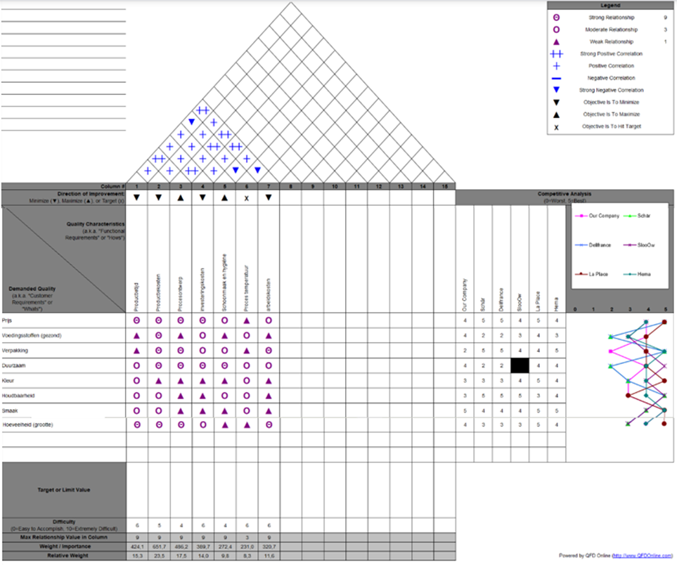

Figuur 5 House of quality

In Figuur 5 is the house of quality te zien. Er zijn klantwensen opgesteld die vervolgens zijn omgezet naar specificaties/ontwerpgegevens. De relatie tussen de klantwensen en specificaties/ontwerpgegevens is aangegeven met symbolen. Deze symbolen geven de sterkte hiertussen aan. De klantwensen hebben een weight factor. Deze weight factor geeft aan welke klantwensen het belangrijkste zijn voor het product en welke het minst. Deze weight factor heeft invloed op de uiteindelijke score per specificatie/ontwerpgegeven. De totale score gebaseerd op de relatie tussen de klantwensen en de weight factor van de klantwensen laat per specificatie/ontwerpgegevens zien hoe belangrijk dit is om rekening mee te houden.   
Uit de analyse blijkt dat er vooral rekening gehouden moet worden met het productiekosten. Daarna volgt procesontwerp, productietijd en investeringskosten. De minste aandacht komt uit bij de arbeidskosten, schoonmaak en hygiëne en procestemperatuur. Verder is er in het dak van the house of quality de correlatie tussen de verschillende specificaties/ontwerpgegevens weergeven. Wanneer een van de procesparameters veranderd zal worden is er doormiddel van de correlatie goed te zien op welke procesparameters dit nog meer invloed zal hebben. Verder is aan de rechter kant een concurrentieanalyse te zien. Uit de concurrentieanalyse blijkt dat ons bedrijf het vergeleken met andere bedrijven goed doet als het gaat om voedingstoffen (gezond) en in duurzaamheid. Ons bedrijf scoort vergeleken met de concurrentie het laagst op de verpakking.

## 3.4 PFD

In het figuur hieronder is het stroomschema weergegeven van de productie van hutspotbrood.

Figuur 6 Proces flow diagram hutspotbrood

Bij de productie van hutspotbrood worden als eerste de aardappelen geschild en hiervan wordt de helft geraspt en de andere helft wordt gekookt en fijn gestampt, hierna worden de aardappelen samen gemengd en vervolgens wordt de bloem, broodverbetermiddel, zout en bakpoeder toegevoegd en dit geheel wordt samen gemengd. De volgende stap is het smelten van roomboter en het vervolgens toevoegen aan de menger. Hierna worden de wortel en ui gewassen, afgewogen, fijn gesneden en hierna toegevoegd aan de menger. Het deeg wordt geplaatst in een deegblik en verhit in een oven voor 20 minuten met een ondertemperatuur van 180°C en een boven temperatuur van 220°C. Het hutspotbrood kan nu worden afgekoeld en ingevroren worden. Het hutspotbrood is nu gereed voor het leveren aan de klant.

## 3.5 PID

Het pijp en instrumentatie diagram ofwel het PI&D(zo verder) noemt men ook wel de bijbel van de chemische proces industrie. Het geeft veel informatie weer van het desbetreffende chemische of voedsel gericht proces weer waaronder de onderdelen, de manier van installeren en hoe de unit operations op elkaar aan moeten sluiten. Daarnaast geeft het ook weer hoe er gehandeld moet worden als er een noodsituatie is.[3]

De P&ID is een veel gebruikt document van de projectfase tot in en volledig functionerende fabriek.

Het P&ID zorgt voor veel andere documenten die hierop ontstaan waaronder: het isometrische leidingwerk, het leidingmodel, onderdelen in het proces, oorzaak-gevolg diagrammen, alarm set punten en de in en uitstroom van het proces. De P&ID is daarom dan ook vaak een interdisciplinair

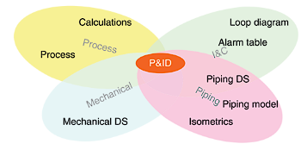

Figuur 7 P&ID als middelpunt van een project

In het figuur hieronder is het P&ID weergegeven van de productie van hutspotbrood.

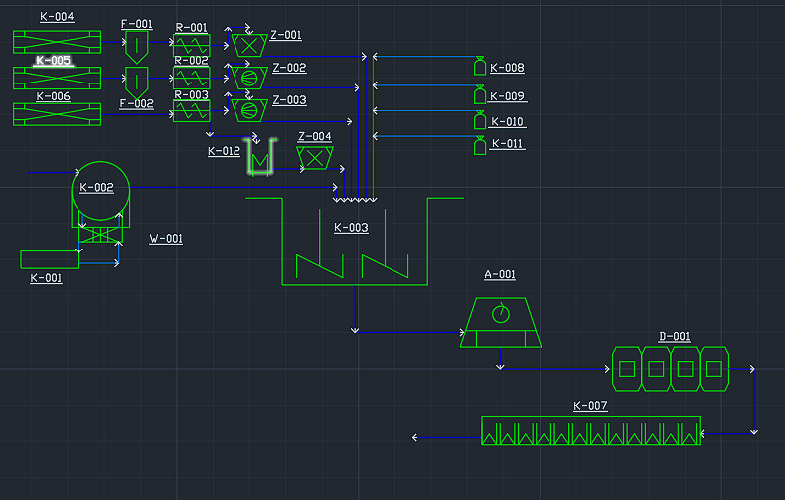

Figuur 8 PFD in AUTOCAD plant 3d Bijlage bevindt zich nummering en apparatuur



Figuur 9 Legenda P&ID

In Figuur 8 is de PFD van het productieproces van hutspotbrood weergegeven. Ui, wortel en aardappel worden opgeslagen in K-004, K-005 en K-006, vervolgens worden deze ingrediënten gewassen. In R001, R002 en R003 worden de ingrediënten geschild en hierna in Z001, Z002 en Z003 wordt alles geraspt, van hieruit worden de ui, wortel en aardappel getransporteerd naar de mengketel. K-008, K-009, K-010 en K-011 worden de oregano, zout, broodverbetermiddel en bakpoeder toegevoegd. In K-001 en K-002 wordt de boter opgewarmd en opgeslagen en van hieruit wordt het verpompt naar de mengketel. Vanuit de mengketel wordt het deeg naar de doseermachine getransporteerd en hierna wordt het gebakken in de tunneloven en van hieruit gaat het naar de tunnelvriezer waar het wordt ingevroren.

## 3.6 HACCP

Als eerste zal hieronder de theorie van HACCP worden besproken en hierna wordt HACCP toegepast aan de hand van de productie van hutspotbrood.

### 3.6.1 Theorie HACCP

Hazard Analysis Critical Control Points (HACCP) is een internationale methode voor het kenmerken van het veilig produceren van voedsel. Dit is opgesteld door Codex Alimentarius van de World Health Organization (WHO). Het geeft de klant, controlerende partijen en het publiek de zekerheid dat de voedselveiligheid goed gemanaged is.[1]  
HACCP is een management systeem waar voedselveiligheid wordt gehandhaafd door analyses en controles op biologisch chemisch en fysieke gevaren dit wordt gecontroleerd van het ruwe materiaal tot aan het eindproduct. HACCP berust op de 7 basisprincipes die hier volgen.[1]

De 7 basisprincipes rusten op:

* Inventariseer alle potentiële gevaren en wijs de reële gevaren aan.[2]
* Ga na welke maatregelen er nodig zijn om het gevaar te beheersen en stel de kritische beheers punten (CCP's) vast. Dit zijn punten in het proces waar het risico kan worden voorkomen, geëlimineerd of tot een aanvaardbaar niveau kan worden teruggebracht.[2]
* Geef per CCP de kritische grenzen aan.[2]
* Stel vast hoe de CCP's bewaakt worden.[2]
* Leg de correctieve acties vast per CCP. Correctieve acties zijn nodig wanneer de monitoring aangeeft dat het CCP niet wordt beheerst. De correctieve acties kunnen nodig zijn op het product en/of het proces en moeten leiden tot herstel van de veiligheid.[2]
* Pas verificatie toe. Verificatie is een periodieke controle om na te gaan of de HACCP-aanpak effectief is, of om na te gaan of de beheersing van een CCP effectief is. Verificatie laat dus zien of de werkwijze tot voldoende veiligheid leidt.[2]
* Houd documentatie en registraties bij. Documentatie wil zeggen dat de systeemopzet vastgelegd moet worden. Registratie is het verplicht vastleggen van bepaalde onderdelen van de systeemuitvoering.[2]

(Slijpen Legal, sd)

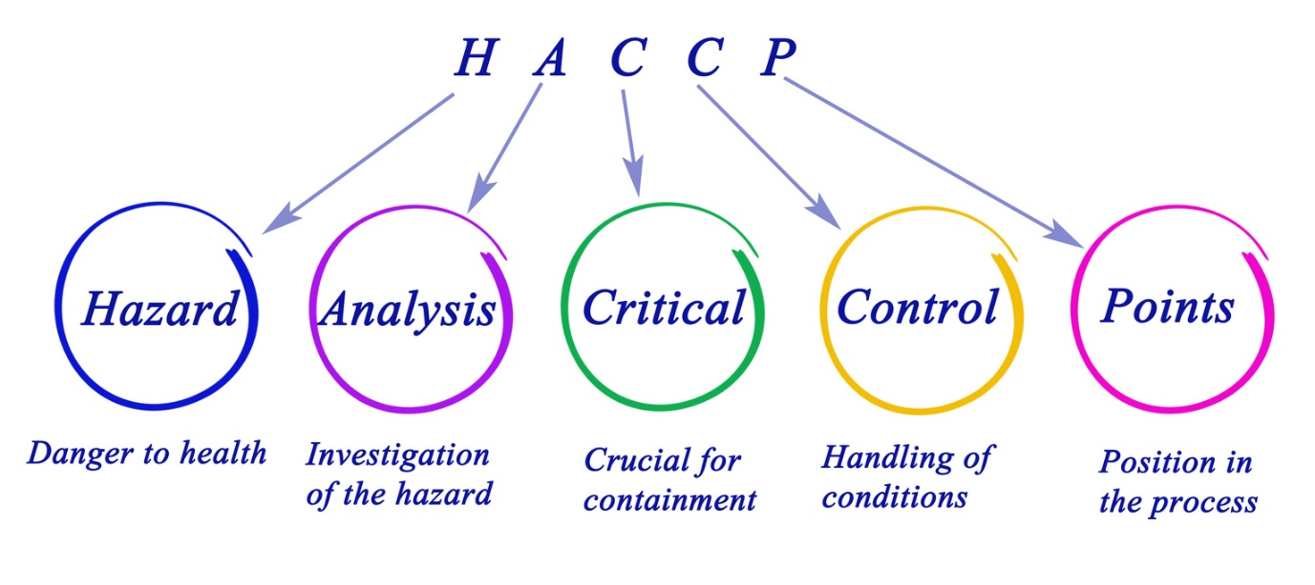

Figuur HACCP richtlijnen (Slijpen Legal, sd)

### 3.6.2 Toepassen HACCP

Om levensmiddelen veilig te kunnen eten, is onder andere de hygiëne tijdens de gehele productie belangrijk. Net als de controle op de grondstoffen en het logistieke proces. Het HACCP-systeem helpt hierbij, omdat het risico’s per schakel van de keten in kaart brengt, en beschrijft hoe die gevaren beheerst kunnen worden.

Voor dit project is geen volledig HACCP plan uitgewerkt. Er worden kort belangrijke zaken met betrekking tot de veiligheid van de grondstoffen en productie besproken.

Voor het goed en veilig functioneren van een proces is een HACCP-team nodig met verschillende personeelsleden. De juiste kennis en de competentie moet beschikbaar zijn om een multidisciplinair team samen te stellen. Hierbij kan aan de volgende personen worden gedacht:

* 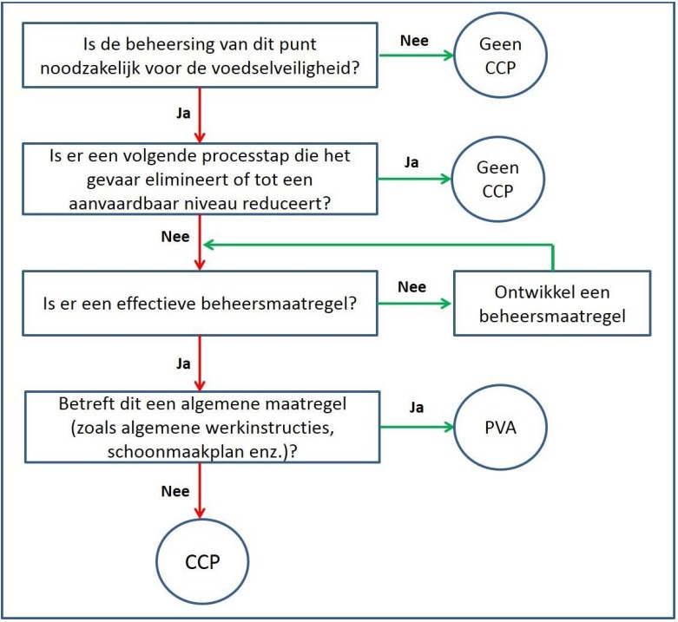QA-specialist,
* QA-officer
* Procestechnoloog
* Producttechnoloog
* QC-medewerker
* Productieleider
* Technische dienst

Om een goed plan op te stellen zullen als eerste alle gevaren en hun mogelijke oorzaken moeten worden geïdentificeerd. Daarbij worden preventieve maatregelen opgesteld om het optreden van deze gevaren te voorkomen. Deze gevarenanalyse geeft een opsomming van alle risico’s die kunnen optreden tijdens elke stap van het productieproces, van de transformatie, de productie en de distributie tot op het moment van de consumptie. Dit vergt kennis over de manier waarop het personeel, de werkinstrumenten, de methodes en de voedingsstoffen een effect hebben op elkaar. Het evalueert hoe groot de mogelijkheid is dat het risico zal optreden en wat de gevolgen zouden kunnen zijn voor de gezondheid.

Figuur CCP beslisboom

Als tweede stap worden CCP’s bepaald, dit wordt gedaan met behulp van een beslisboom (zie Figuur 8). Een kritisch controlepunt (CCP) is een stap die gecontroleerd kan worden en waarvan de beheersing of controle essentieel is om een gevaar met betrekking tot de voedselveiligheid te voorkomen, elimineren of reduceren tot een aanvaardbaar niveau. Voor een CCP is vervolgens een specifieke beheersmaatregel nodig. Zo zullen er controles moeten zijn van temperatuur bij ontvangst en opslag, en zal er een microbiologische analyse van het eindproduct moeten worden uitgevoerd.

Voor elk kritisch controlepunt moeten kritische grenswaarden worden vastgesteld om te kunnen bepalen wat kan worden goedgekeurd en wat niet. Deze kritische grenswaarden mogen niet overschreden worden. Deze waarden zijn gekoppeld aan een bepaalde parameter. Het zijn elementen die gemakkelijk kunnen aantonen dat een CCP beheerst wordt:  
Te observeren parameters: kleur, geur, smaak en uiterlijk  
Te meten parameters: tijd, vochtgehalte, microbiële contaminatie

Ook is bewaking van de kritische controlepunten (CCP’s) van belang. Zo moeten de parameters die van belang zijn voor de CCP’s worden gemeten of worden geobserveerd. Via visuele (bijvoorbeeld kookproces) en sensorische waarnemingen en door metingen (bijvoorbeeld temperatuur en tijd) kan men nagaan of de CCP binnen de kritische grenswaarde blijft. Het systeem dient zo opgesteld te zijn er tijdig gewaarschuwd wordt wanneer een proces niet meer onder controle is zodat er tijdig kan bijgestuurd worden en eventuele productverliezen geminimaliseerd of vermeden kunnen worden bij het foutlopen van een processtap.

Wanneer de kritische grenswaarden toch overschreden worden moeten er corrigerende maatregelen genomen worden om de CCP weer onder controle te brengen. Ook moet er worden bepaald wat er met de foute producten moet gebeuren zoals: terugname, (de)blokkering en klachtenprocedures.

Als een van de laatste stappen moeten verificatieprocedures worden opgesteld. Er moet nagegaan worden of het systeem efficiënt is, effectief wordt toegepast zoals beschreven staat in het handboek en of het nog up-to-date is.

Als laatste stap is het van belang om het hele systeem te documenteren. Doordat het systeem schriftelijk vastgesteld staat kan er worden aangetoond welke activiteiten en maatregelen worden uitgevoerd. Ook kunnen er zo continu processen worden verbeterd. De documentatie (bijvoorbeeld registratiedocumenten, meetresultaten, procedures en actieplannen) dient zodanig beheerd te worden dat alle informatie up to date, gemakkelijk en overzichtelijk te vinden is (Rentokil, sd).

Kritische controlepunten voor dit proces:

* Binnenkomst grondstoffen
  + De vreemde delen die in de grondstoffen kunnen zitten bij binnenkomst. Dit zal daarom het hele proces gecontroleerd en beheerst moeten worden door bijvoorbeeld het gebruik van zeven en metaaldetectie.
  + Chemicaliën en bestrijdingsmiddelen die op de grondstoffen kunnen zitten. Controle bij binnenkomst is vereist.
  + Microbiologische kwaliteit van de grondstoffen. Controle op beschimmelde producten.

# 4. Duurzaamheid

Het hutspotbrood is een zeer innovatief product. Door het gebruik van misvormde groenten die normaalgesproken meestal zouden worden weggegooid, omdat ze niet aan de verwachtingen van de consument voldoen, wordt er door het produceren van hutspotbrood veel verspilling van ruwe grondstoffen tegengegaan.

Doordat het brood een halffabricaat is hoeven consumenten het brood niet gelijk te consumeren na aankoop, de consument kan zelf het moment bepalen waarop het geconsumeerd kan worden. Hierdoor zal het brood waarschijnlijk minder snel worden weggegooid doordat het niet meer goed is. Door het produceren van een halffabricaat wordt dus verspilling tegen gegaan omdat het product niet gelijk geconsumeerd hoeft te worden waardoor het langer houdbaar is dan een volbakken brood.

Na het wassen van de aardappelen en wortelen kan het water worden gezuiverd zodat het weer opnieuw kan worden gebruikt, dit leidt tot een lager waterverbruik.

# 5. Kostenaspecten

Voor de kostenaspecten wordt hieronder verwezen naar een Exel bestand met daarin alle uitgewerkte gegevens.

## 5.1 Capex

**Kosten water elektriciteit**

€695.703,12

[Berekeningen PPD hutspotbrood](https://hvhl-my.sharepoint.com/:x:/g/personal/jildert_heida_hvhl_nl/EcWuNCD2C3RLsv3BQbGzDpABnfLOoKv4Uw_kbC_Ori-uJA)

**Kosten inkoop van product**

€631.200,08

[Berekeningen PPD hutspotbrood](https://hvhl-my.sharepoint.com/:x:/g/personal/jildert_heida_hvhl_nl/EcWuNCD2C3RLsv3BQbGzDpABnfLOoKv4Uw_kbC_Ori-uJA)

**Onderhoud apparatuur**

€8.470,83

[Berekeningen PPD hutspotbrood](https://hvhl-my.sharepoint.com/:x:/g/personal/jildert_heida_hvhl_nl/EcWuNCD2C3RLsv3BQbGzDpABnfLOoKv4Uw_kbC_Ori-uJA)

## 5.2 Opex

**Loon fulltime (38h)**

Operator: € 2.500bruto per maand.

productiemedewerker: €1.850 bruto per maand

(gebaseerd op vacatures bij Borgesius)

[Berekeningen PPD hutspotbrood](https://hvhl-my.sharepoint.com/:x:/g/personal/jildert_heida_hvhl_nl/EcWuNCD2C3RLsv3BQbGzDpABnfLOoKv4Uw_kbC_Ori-uJA)

**Huur bedrijfspand**

750m2 €75.000 per jaar

(gebaseerd op aanbod bedrijfspanden op ooms.com)

Deze huur is inclusief parkeerplaats en laad en los gelegenheid.

[Berekeningen PPD hutspotbrood](https://hvhl-my.sharepoint.com/:x:/g/personal/jildert_heida_hvhl_nl/EcWuNCD2C3RLsv3BQbGzDpABnfLOoKv4Uw_kbC_Ori-uJA)

## 5.3 terugverdientijd

De berekende terugverdientijd bedraagt 9 jaar met een rentepercentage van 6%

[Berekeningen PPD hutspotbrood](https://hvhl-my.sharepoint.com/:x:/g/personal/jildert_heida_hvhl_nl/EcWuNCD2C3RLsv3BQbGzDpABnfLOoKv4Uw_kbC_Ori-uJA)

# 7. Conclusie

Om terug te vallen op de hoofdvraag die in de inleiding gesteld is ‘’ Op welke wijze kan hutspotbrood worden geproduceerd met een capaciteit van 10.000 stuks per week en is dit een financieel haalbare doelstelling?’’

Voor het produceren van hutspotbrood zijn de volgende processtappen nodig: wassen, schillen, koken, raspen, snijden, stampen, smelten, mengen, afwegen, bakken en invriezen.

Hiervoor is de volgende apparatuur nodig: uien pel machine, multi-schijven-schilmachine(wortel en ui), groente snij machine, spiraalwasser, bad met heet water, raspmolen, pureermachine, mengketel (deeghaken), verwarmde intrektank (smelten boter), doseermachine, oven, tunnelvriezer en een vriescel.

De totale investering bedraagt 1.863.735,13 euro. Dit is terug te verdienen in 9 jaar.

Concluderend kan gezegd worden dat dit een te lange terugverdientijd is voor een product waar ook nog niet heel zeker een grote markt voor is.

# 8. Aanbevelingen

Het wordt aanbevolen om op te schalen naar een grotere hoeveelheid te produceren hutspotbroden om het financieel haalbaar te maken.  
Daarnaast zal het ook energie besparen om in plaats van boter een vloeibare margarine te gebruiken, aangezien er nu constant een warme intrektank aanwezig is die de boter vloeibaar houdt.

Het hutspotbrood in het vorige verslag was een kant en klaar product dit kan beter een afbakbrood worden aangezien het dan ingevroren kan worden en ontdooid worden wanneer de klant dat zou willen hierdoor blijft het brood langer goed en zal je minder voedselverspilling hebben.

# Bibliografie

*Afgedankt voedsel is lucratieve business*. (2017, November 21). Opgehaald van Rabobank: https://www.rabobank.com/nl/raboworld/articles/not-letting-an-opportunity-go-to-waste.html

Alissa Bijtjes, M. K. (2022). *Eindrapport New Life Bread.* Leeuwarden.

*House of Quality*. (sd). Opgehaald van Toolshero: https://www.toolshero.nl/kwaliteitsmanagement/house-of-quality/

Kamphof, R. (2014). *voedselverspilling* . Opgehaald van oneworld: https://www.oneworld.nl/lezen/lifestyle/food/voedselverspilling-no-comprendo/

Nieuwkerk, J. (2022, 11 14). *Conceptual Process Design.*

Rentokil. (sd). *haccp*. Opgehaald van Rentokil: https://www.rentokil.com/nl/voedselveiligheid/haccp-harpc/

Slijpen Legal. (sd). *HACCP-regels*. Opgehaald van Slijpeen Legal: https://www.slijpenlegal.nl/haccp-regels

Vries, K. d. (sd). *Early Equipment Management 20221118.*

*Wat doen wij?* (sd). Opgehaald van Verspillingsmarkt : https://www.verspillingsmarkt.nl/over-ons/

# Bijlage 1 Nummering en apparatuur PFD

|  |  |
| --- | --- |
| Legenda |  |
| K-001 | waterbasin |
| K-002 | boterintrektank |
| K-003 | mengketel |
| K-004 | Opslag ui |
| K-005 | Opslag wortel |
| K-006 | Opslag aardappel |
| K-007 | tunnelvriezer |
| K-008 | Oregano |
| K-009 | Zout |
| K-010 | Broodverbetermiddel |
| K-011 | Bakpoeder |
| K-012 | kooktank |
| R-001 | uien pel machine |
| R-002 | multischijvenschilmachine |
| R-003 | multischijvenschilmachine |
| Z-001 | ui snijmachine |
| Z-002 | raspmachine |
| Z-003 | raspmachine |
| Z-004 | Pureermachine |
| A-001 | doseeermachine |
| D-001 | tunneloven |
| W-001 | warmtewisselaar |
| F-001 | Groente wasser |
| F-002 | Groente wasser |

|  |  |
| --- | --- |
| **Transport** | **Type** |
| k-004 -> R-001 | Hopper + Conveyor belt, laad direct in R-001 |
| K-005 -> R-002 | Hopper + Conveyor belt, laad direct in R-002 |
| K-006 -> R-003 | Hopper + Conveyor belt, laad direct in R-003 |
| R-001 -> Z-001 | Vertical Conveyor Belt With Hopper laad in z-001 vanuit groentewasser |
| R-002 -> Z-002 | Vertical Conveyor Belt With Hopper laad in z-002 vanuit groentewasser |
| R-003 -> Z-003, K-012 | Opvangbak splitst in 2 Vertical Conveyor Belts With Hopper laad in z-003 en een in k-012 |
| K-002 | door operator in K-003 gegooid |
| k-008 | door operator in K-003 gegooid |
| k-009 | door operator in K-003 gegooid |
| k-010 | door operator in K-003 gegooid |
| k-011 | door operator in K-003 gegooid |
| K-003 -> A-001 | door operator in A-001 gegooid |
| A-001 -> D-001 | Automatisch in broodmallen |
| D-001 -> K-007 | Lopendeband |